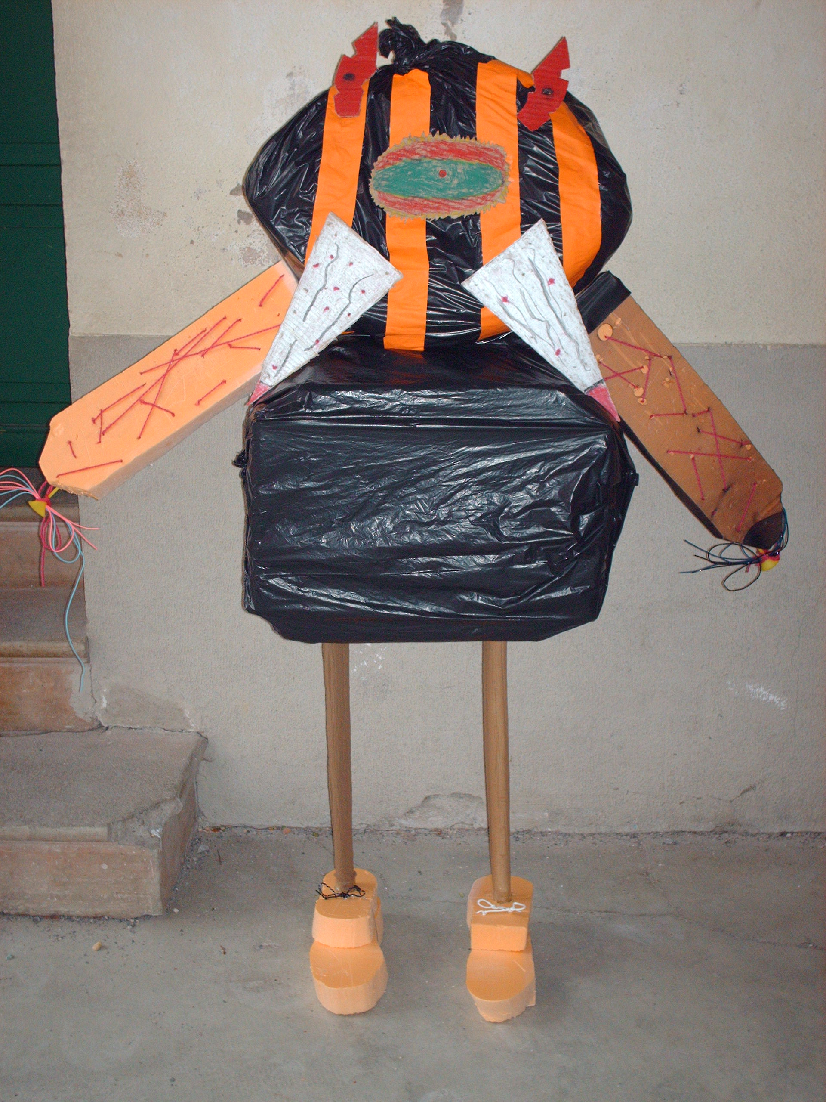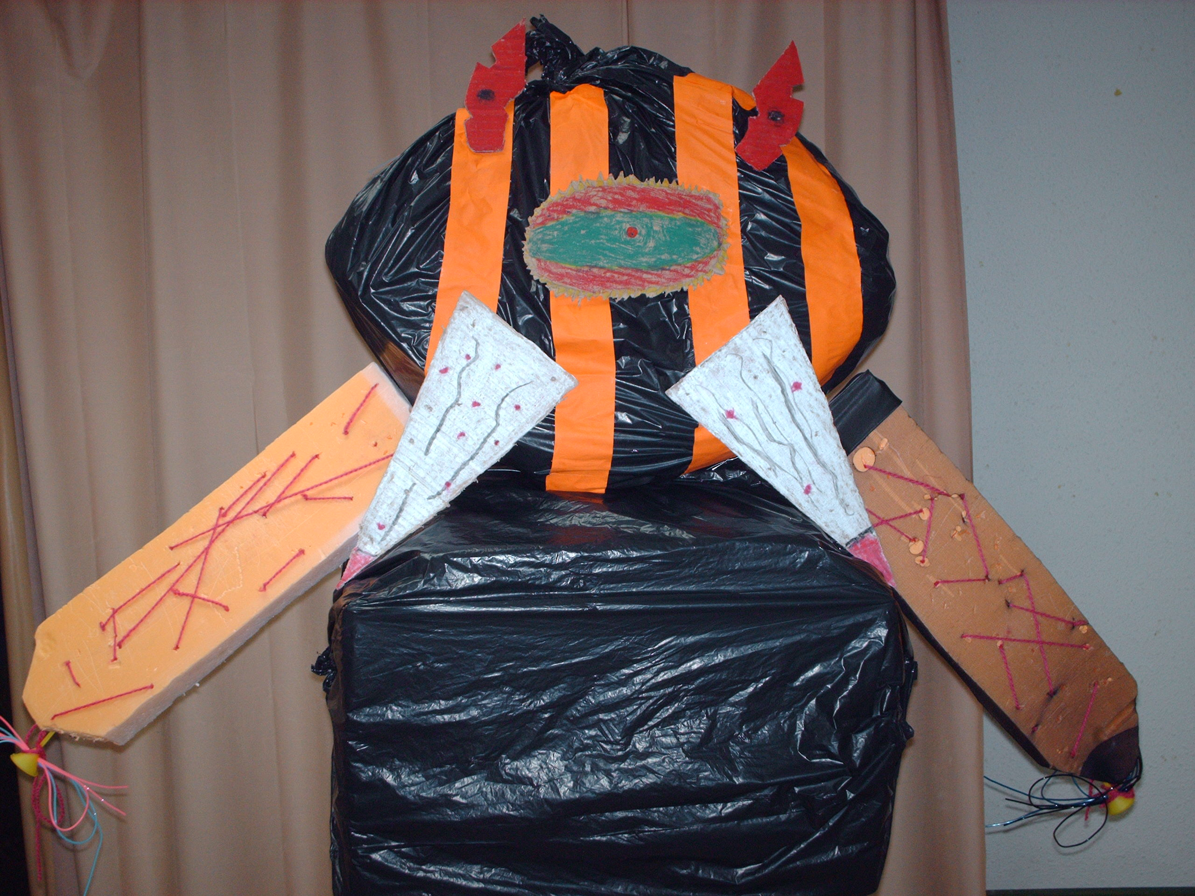

Les îles mystérieuses

Par les CE2- CM1 de l'école de Cannes et Clairan (30)
de Sophie Dellière
Décembre 2007

Il était une fois Stallinque, un monstre cruel et affreux qui vivait dans le pays d’Halloween. Il habitait dans une grotte noire avec des araignées. Il adorait les jours de fête pour préparer des plans diaboliques. Sa famille l’aidait.
Stallinque avait un seul ami Grocheminel, le lapin du pays de Pâques. Une fois, il s’ennuyait tellement qu’il était allé dans la forêt et avait rencontré ce lapin. Et puis ils étaient devenus amis.
Un jour, Grocheminel vint frapper à la porte de Stallinque. Il lui dit :
« Ta famille a trouvé un monde étrange. Ce soir, elle viendra fêter ça.
- Justement, j’avais commandé pour le repas des enfants au marchand. On va se régaler, répondit Stallinque. »

Le soir venu, un grand festin attendait la famille de Stallinque qui rapporta en souvenir de leur découverte du jus de fruit et des noix de coco. Puis à table, le père se demanda s’il avait refermé la porte du monde étrange. D’un coup ils sentirent une odeur d’humidité et une très grosse vague envahit le pays d’Halloween.
Tout le monde avait très peur et paniquait. Les monstres s’accrochaient aux portails. C’était horrible. Les tours se cassaient et les citrouilles se brisaient. Puis la vague repartit et entraîna des habitants dans son monde.

Soudain Stallinque s’aperçut que ses parents avaient disparu. Il décida de partir à leur recherche avec Grocheminel. Ils pensaient qu’ils devaient trouver la porte magique du monde étrange. Alors ils suivirent les flaques d’eau que la vague avait laissées dans la forêt. Ensuite ils trouvèrent une porte ouverte toute illuminée.
Quand ils passèrent la porte, elle se referma derrière eux. C’était bizarre. Ils voyaient une mer, une plage, des palmiers et des crabes mais il n’y avait personne. En avançant sur la plage, ils découvrirent une barque. Et au loin, se trouvait une petite île avec une cabane en bois. Comme ils pensaient que les parents de Stallinque pouvaient s’y trouver, ils poussèrent la barque à la mer. Puis ils y montèrent et ramèrent jusqu’à l’île.

Quand ils entrèrent dans la cabane, Stallinque et Grocheminel virent beaucoup de personnes. Les parents de Stallinque étaient dans un coin. Alors ils étaient contents et ils voulurent repartir avec eux mais la porte de la cabane ne s’ouvrait plus. Ils étaient prisonniers comme tout le monde.
Il faisait chaud et une mauvaise ambiance régnait dans cette cabane. Les gens avaient peur, Stallinque et Grocheminel aussi. Soudain, la porte s’ouvrit. Ils virent un gigantesque sac de pommes de terre vivant qui leur cracha dessus et leur donna à manger des crabes. C’était le méchant Barba Oogie qui repartit bien vite. Stallinque et Grocheminel comprirent pourquoi tout le monde était désespéré. La vie était vraiment triste là.

Quelques jours plus tard, les prisonniers de Barba Oogie entendirent le tonnerre grondait. Tout à coup une tempête se leva. Les éclairs touchaient les vagues. Un grand coup de vent emporta la cabane dans les airs. Les gens étaient secoués. Quand la cabane retomba enfin sur la plage, elle se cassa et les prisonniers purent sortir.
A peine dehors, Barba Oogie les arrêta net. Il leur dit : « Vous ne m’échapperez pas cette fois. » Et une noix de coco lui tomba sur la tête. Il tomba raide mort.

Alors tout le monde repartit pour le pays d’Halloween en refermant bien la porte des îles. Pour fêter leur retour, les autres habitants leur offrirent un grand festin. Ils vécurent heureux jusqu’à la fin de leurs jours et ne revirent jamais de vagues.

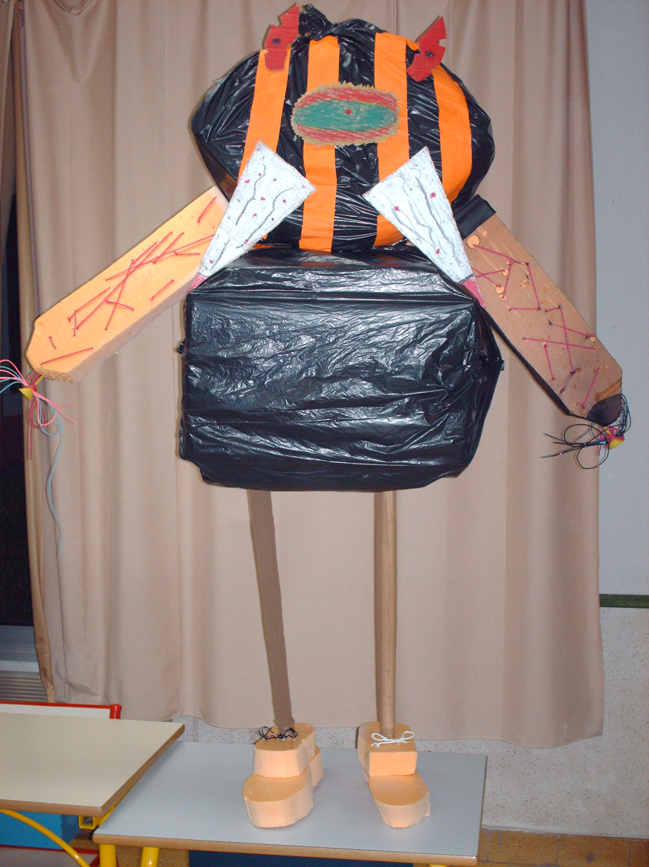
Stallinque

Le monstre des CE2/CM1 de Cannes et Clairan

